1. 网站一：
   1. 链接：<https://www.whiskybase.com/whiskies/brand/81362/ardbeg>
   2. 爬取要求：
      1. 爬取下图所示数据：

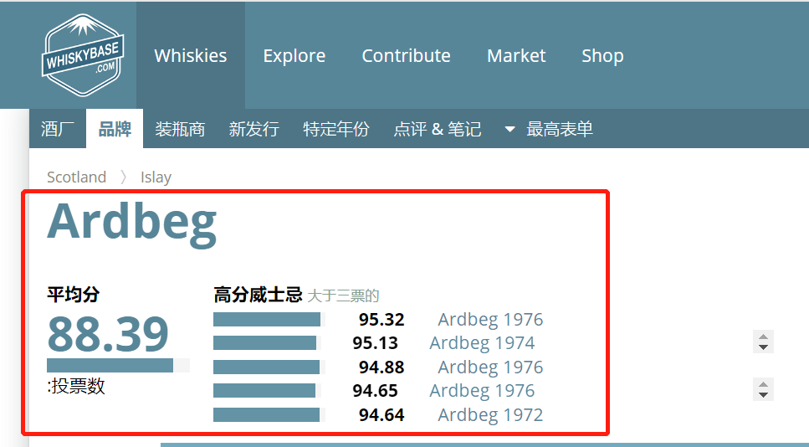

* + 1. 爬取下列表格数据：

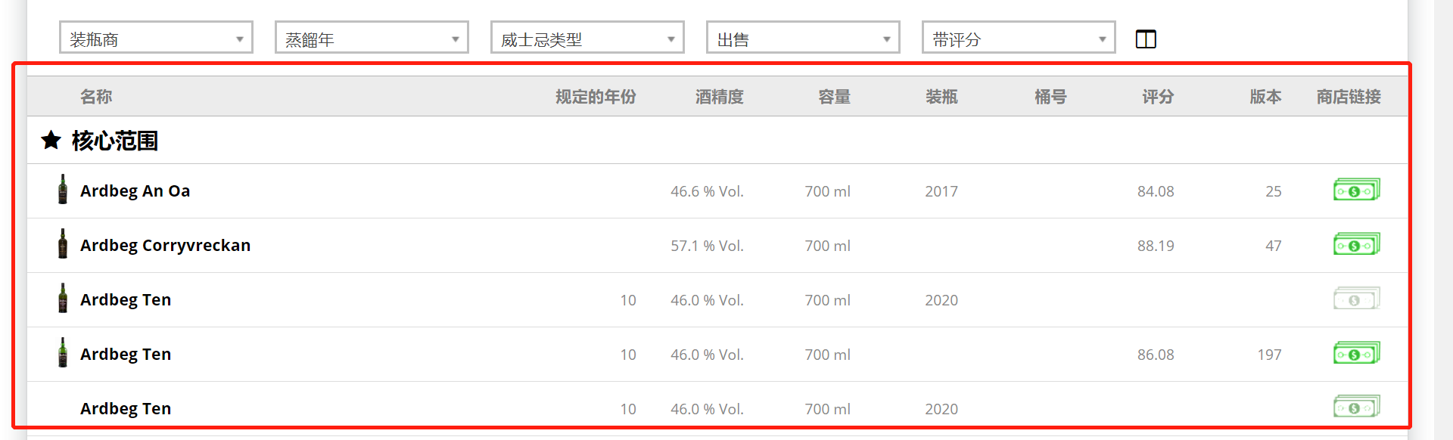

1. 该项可不做：
   1. 链接：<https://www.rarewhisky101.com/indices/market-performance-indices/rw-apex-indices>
   2. 抓取下图中数据：

